LAPORAN PRAKTIKUM MODUL 8
ANALISIS PROSES BISNIS
KELAS CP

Dosen Pengampu :
Agnes Maria Polina, S.Kom., M.Sc.

Disusun Oleh :
Joseph Seri Aprillio De Ornay_225314118

PRODI INFORMATIKA
FAKULTAS SAINS DAN TEKNOLOGI
UNIVERSITAS SANATA DHARMA
YOGYAKARTA
2026
- Tahapan Exercise 7-1 : Menemukan Sistem Informasi.

Masuk ke sistem SAP dengan view SAP Easy Access. | 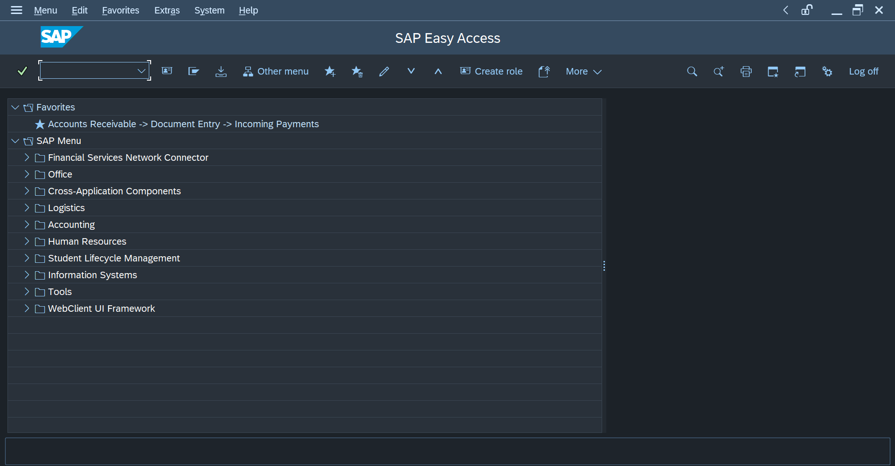
Navigasi ke sub menu status pada menu bar System. Temukan value untuk tiap field berikut :  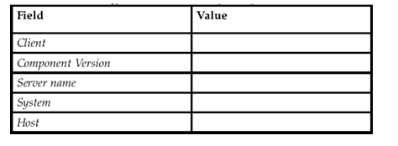  Kemudian klik continue atau enter. | 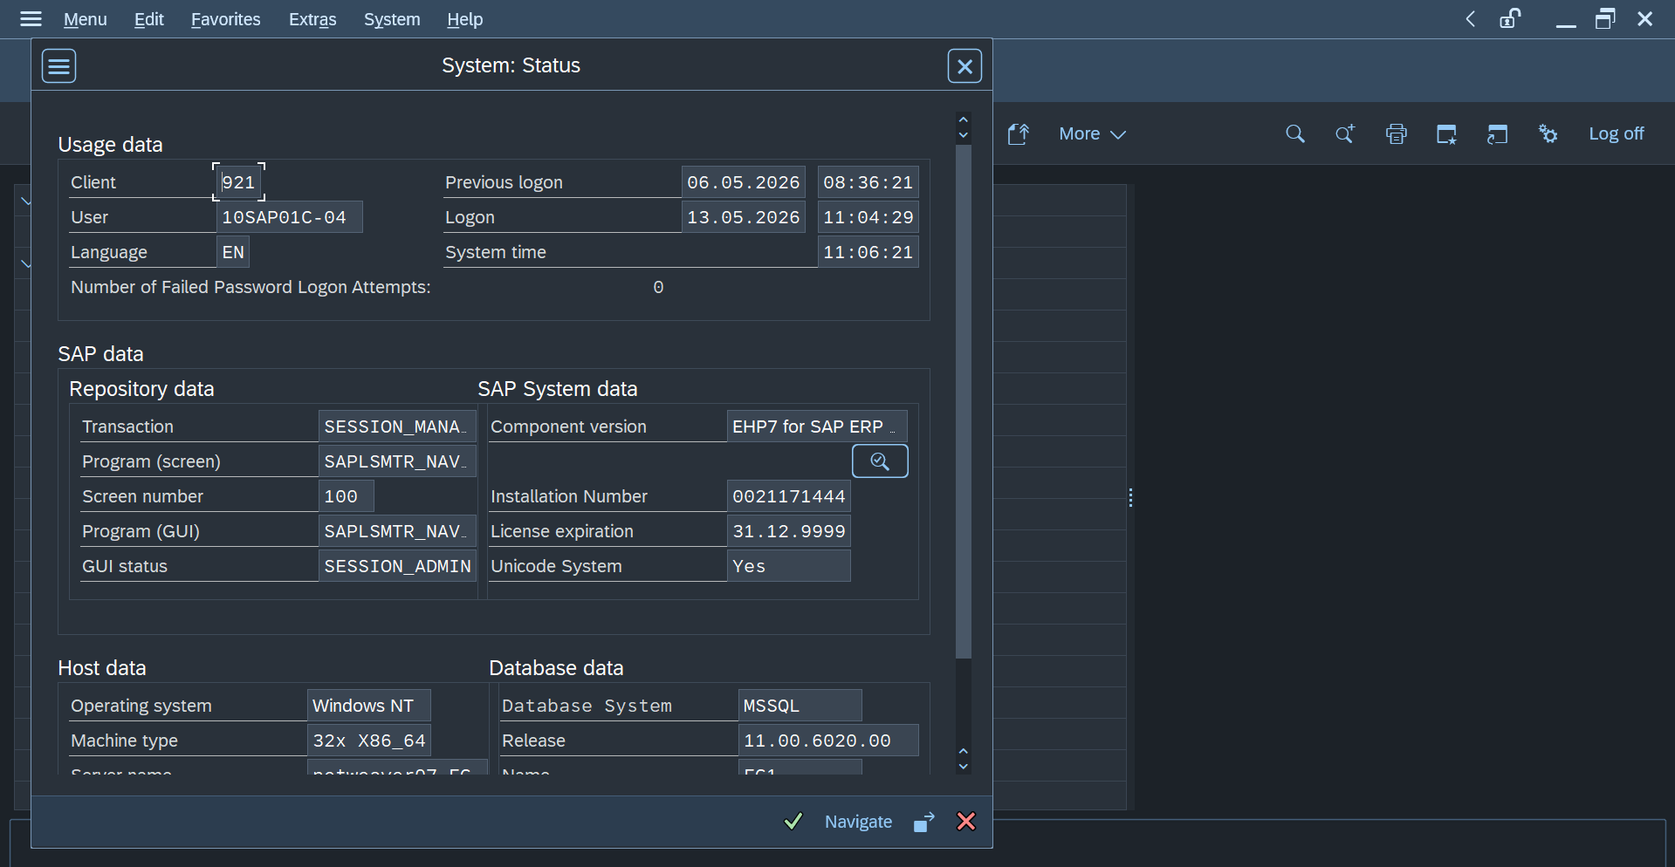
Client : 921  Component Version : EHP7 for SAP ERP 6.0  Sever Name : netweaver07_EG1_00  System :  Host : NETWEAVER07 | 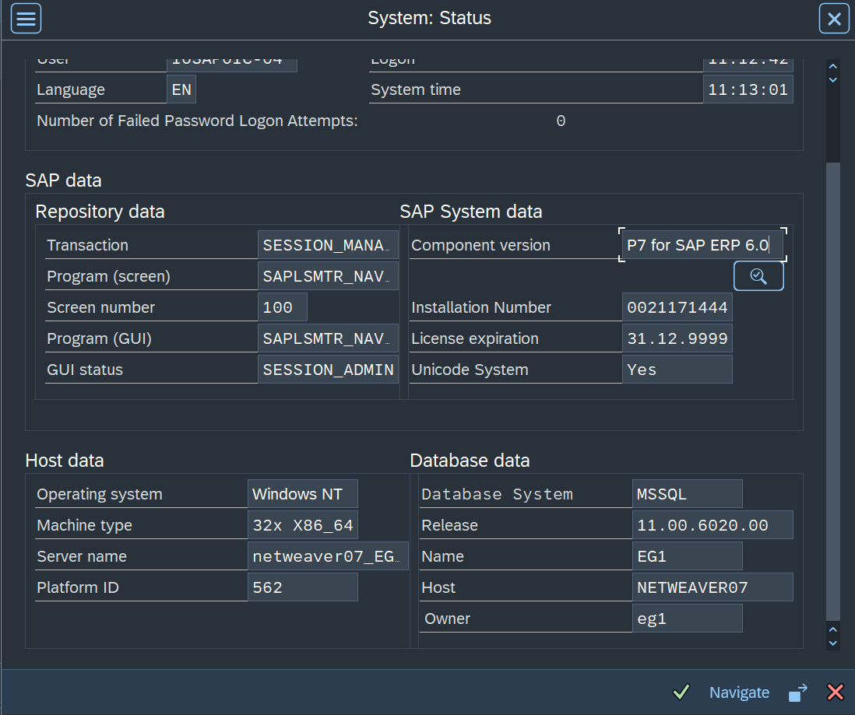
Terdapat kernel lain yang menunjukan informasi lainnya. | 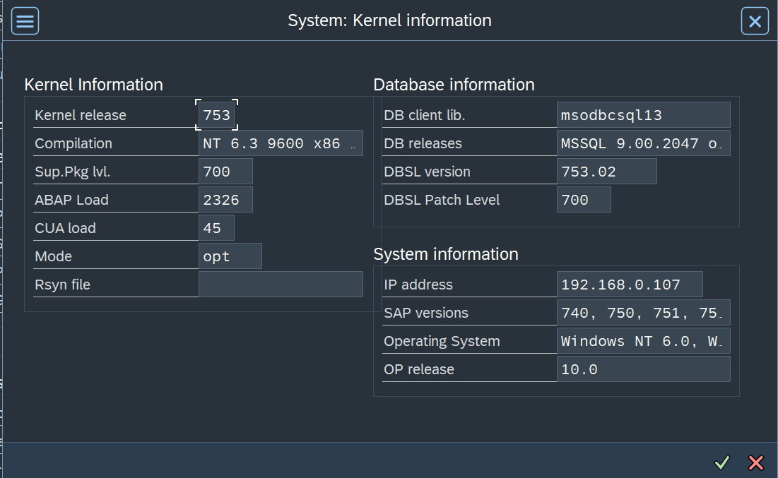

- Tahapan Exercise 7-2 : Melihat Konten dari Basis Data SAP.

Navigasi ke sub menu order dalam menu logistics | 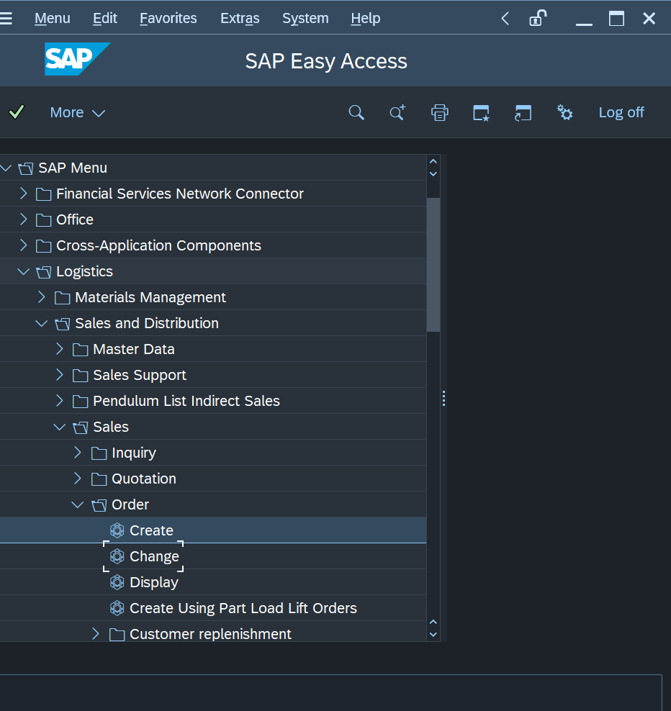
Tempatkan kursor pada order type dan klik F1 | 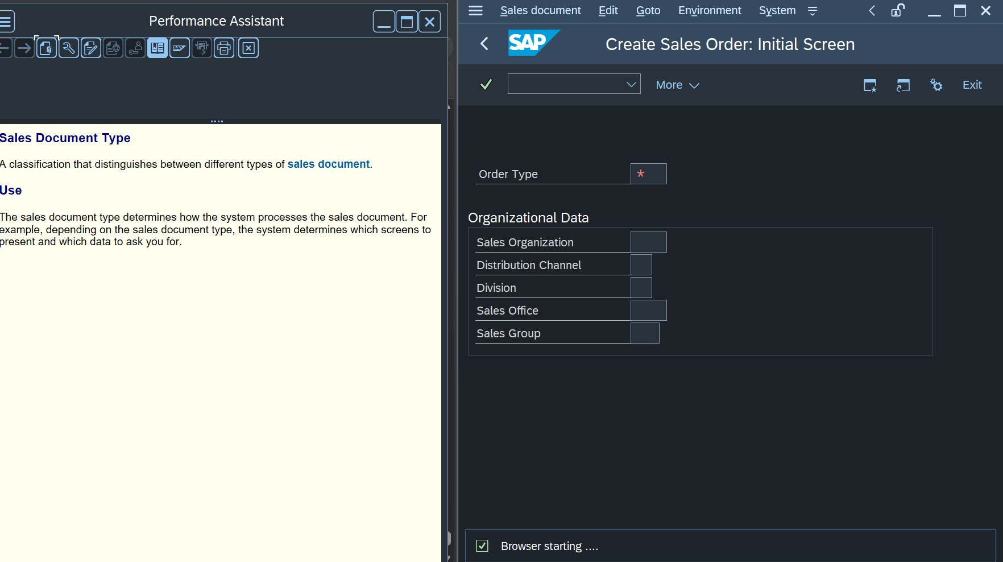
Klik menu technical information yang akan memunculkan view technical Information. Disini terdapat data mengenai screen data, GUI Data, hingga field description. | 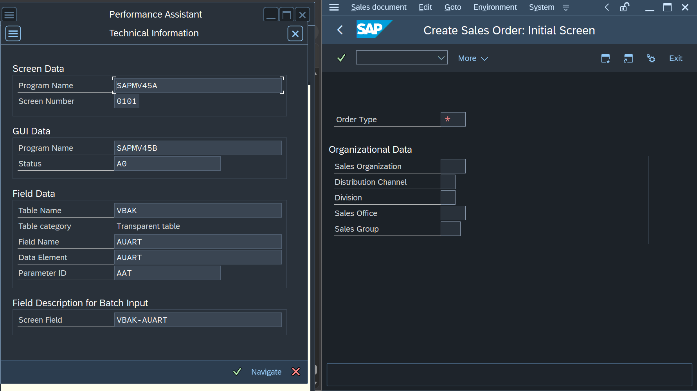
Navigasi ke sub menu ABAP Dictionary dari menu Tools | 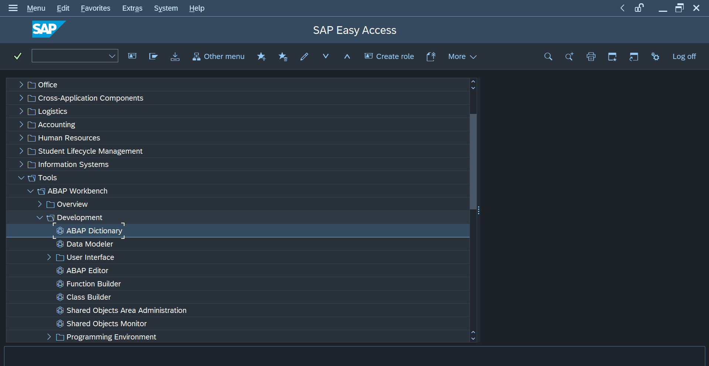
Setelah masuk pada view ABAP Dictionary masukan VBAK ke field Database Table, kemudian klik menu Display. | 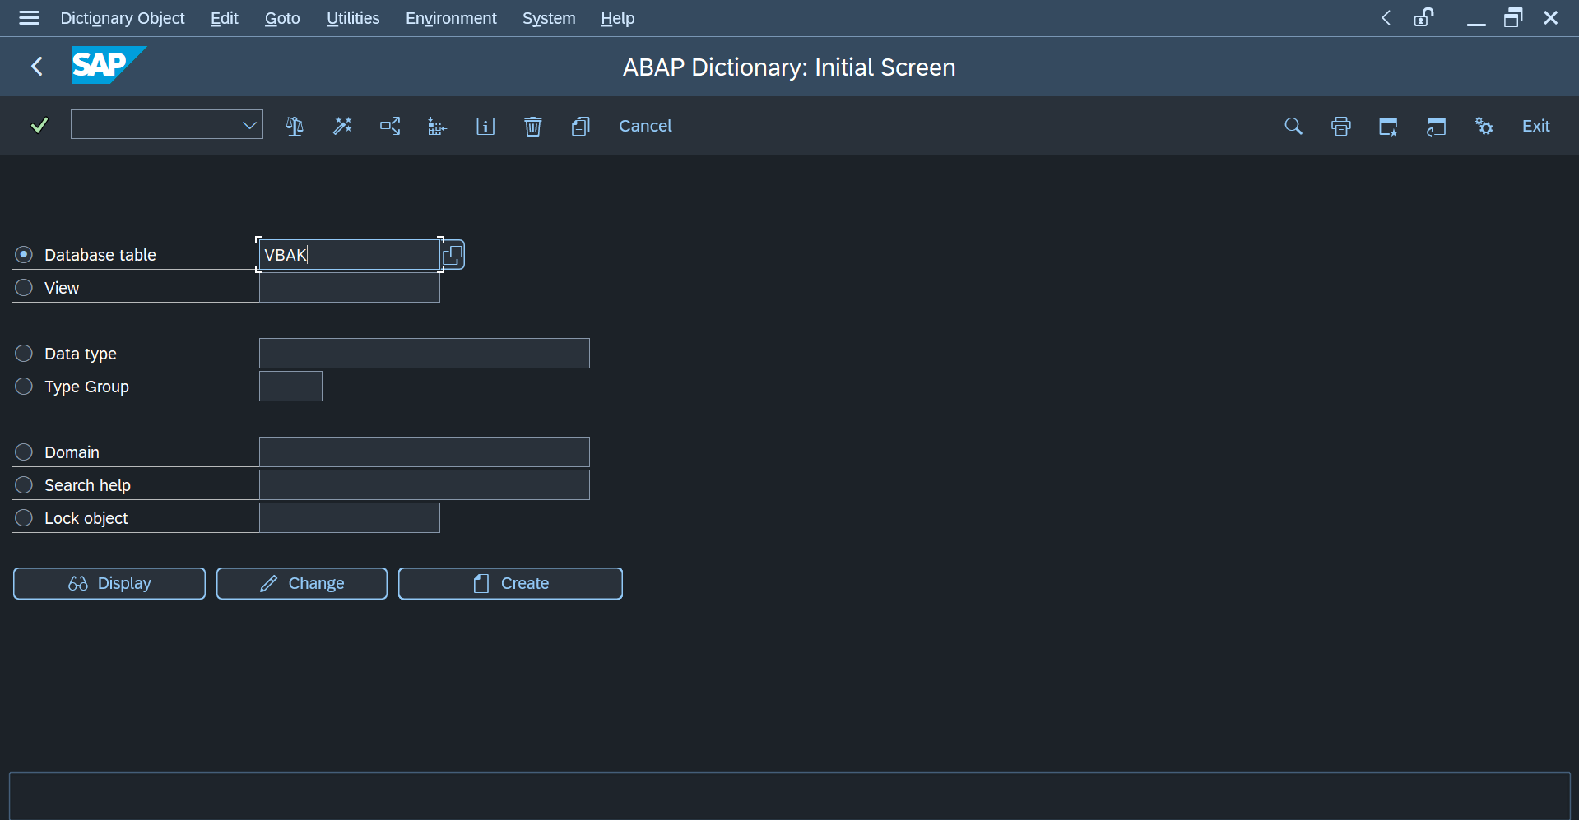
View Display | 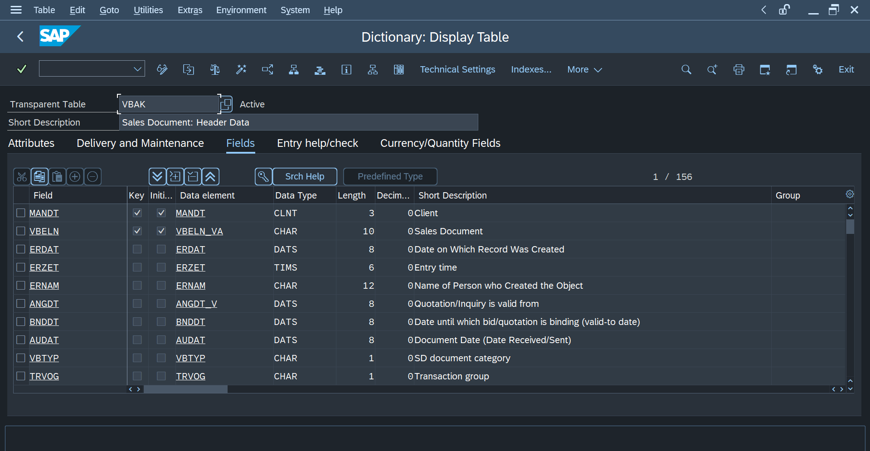
Navigasi ke sub menu display pada menu bar utilities. | 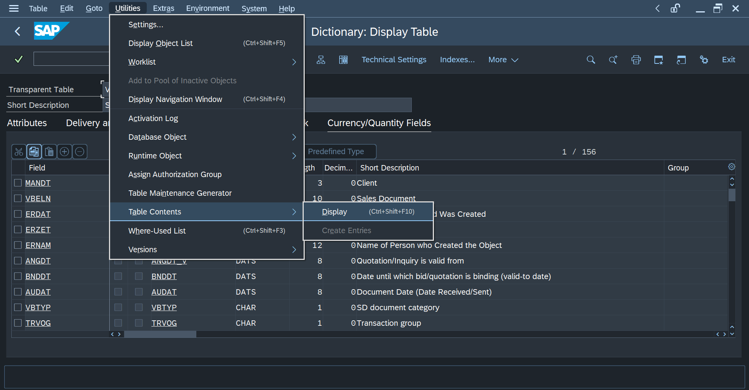
Memasukan ID pengguna sebagai filter acuan. | 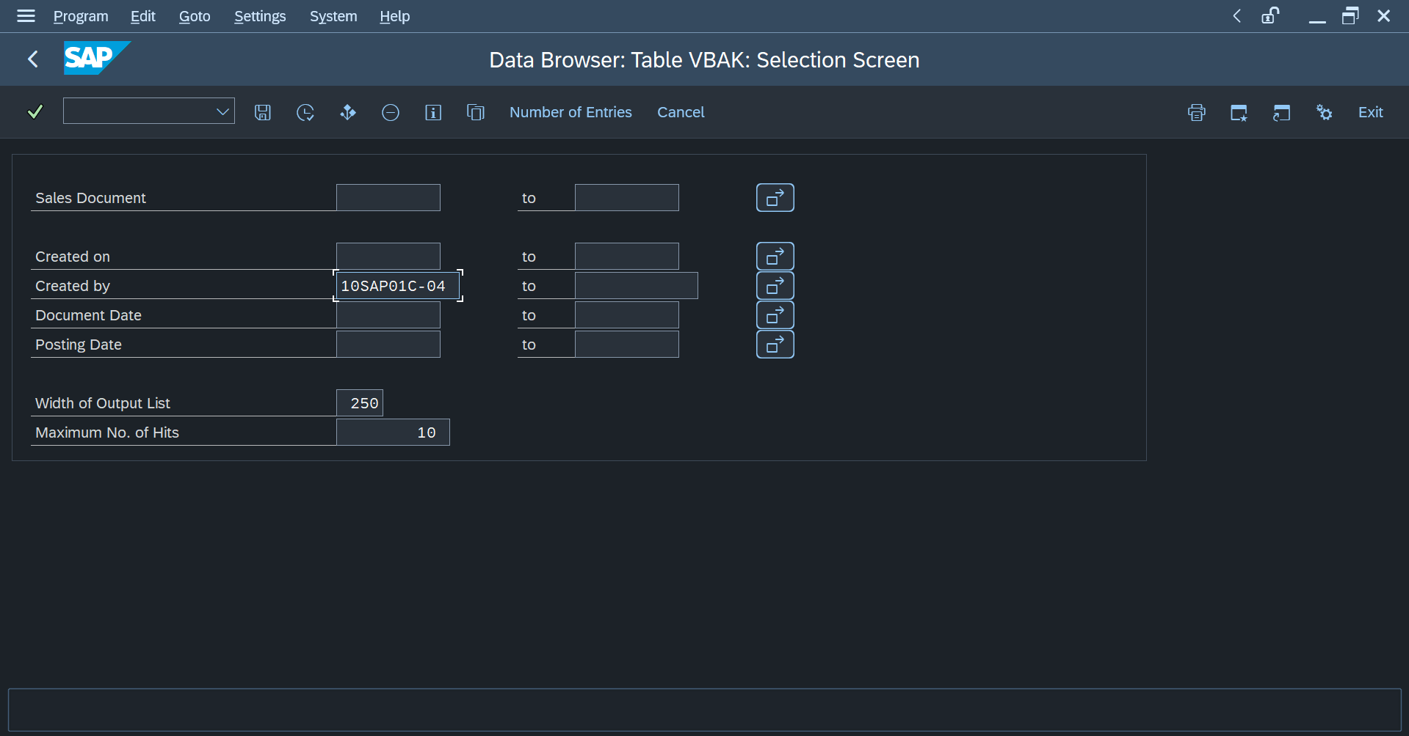
Tanpa filter. | 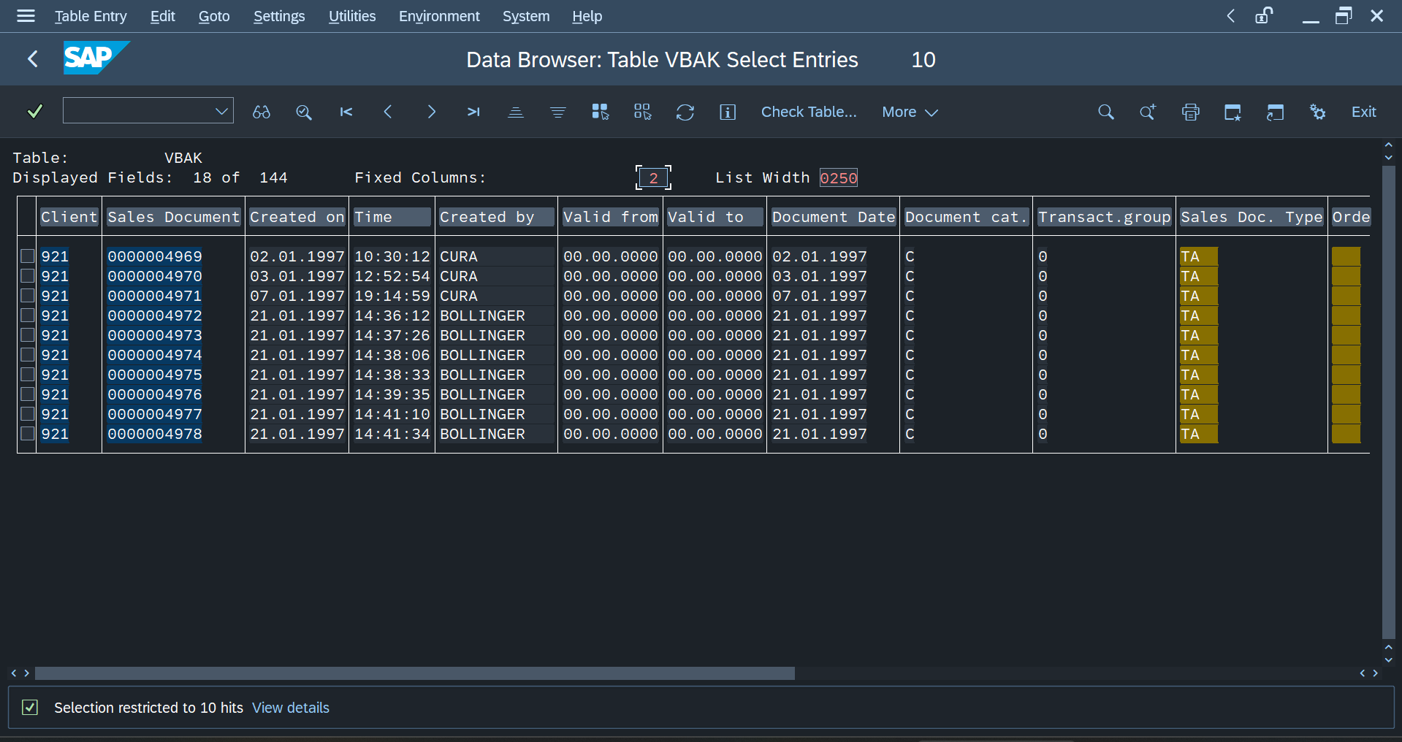
Berdasarkan transaksi yang dibuat oleh ID tertentu. | 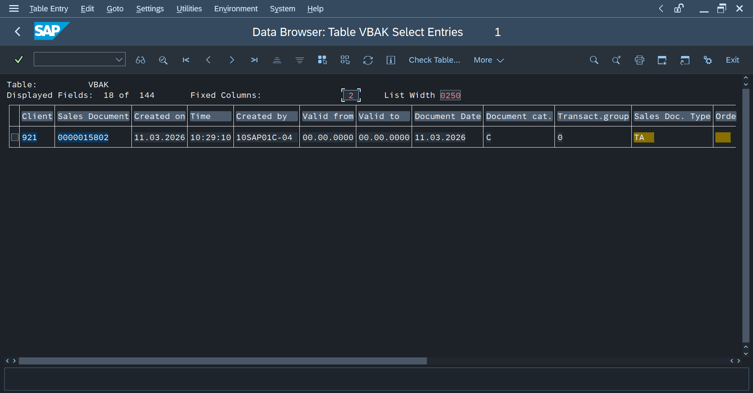
Mencari berdasarkan rentang waktu | 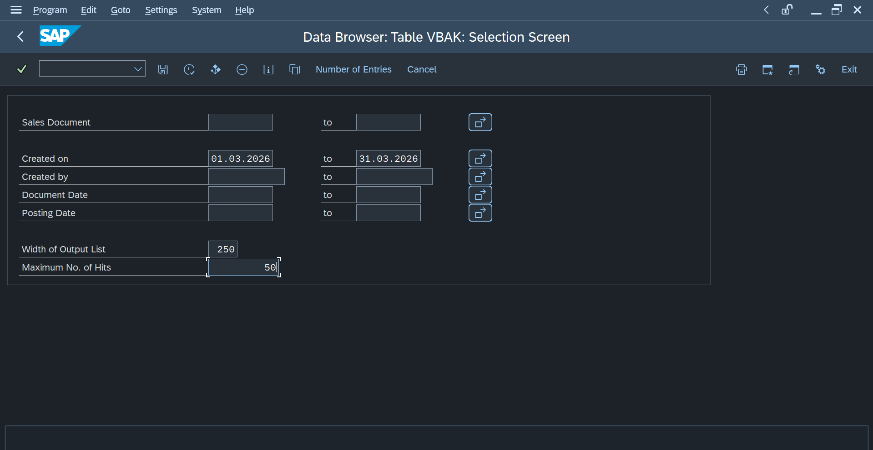
Untuk tanggal 11 maret 2026 hingga 31 maret 2026 | 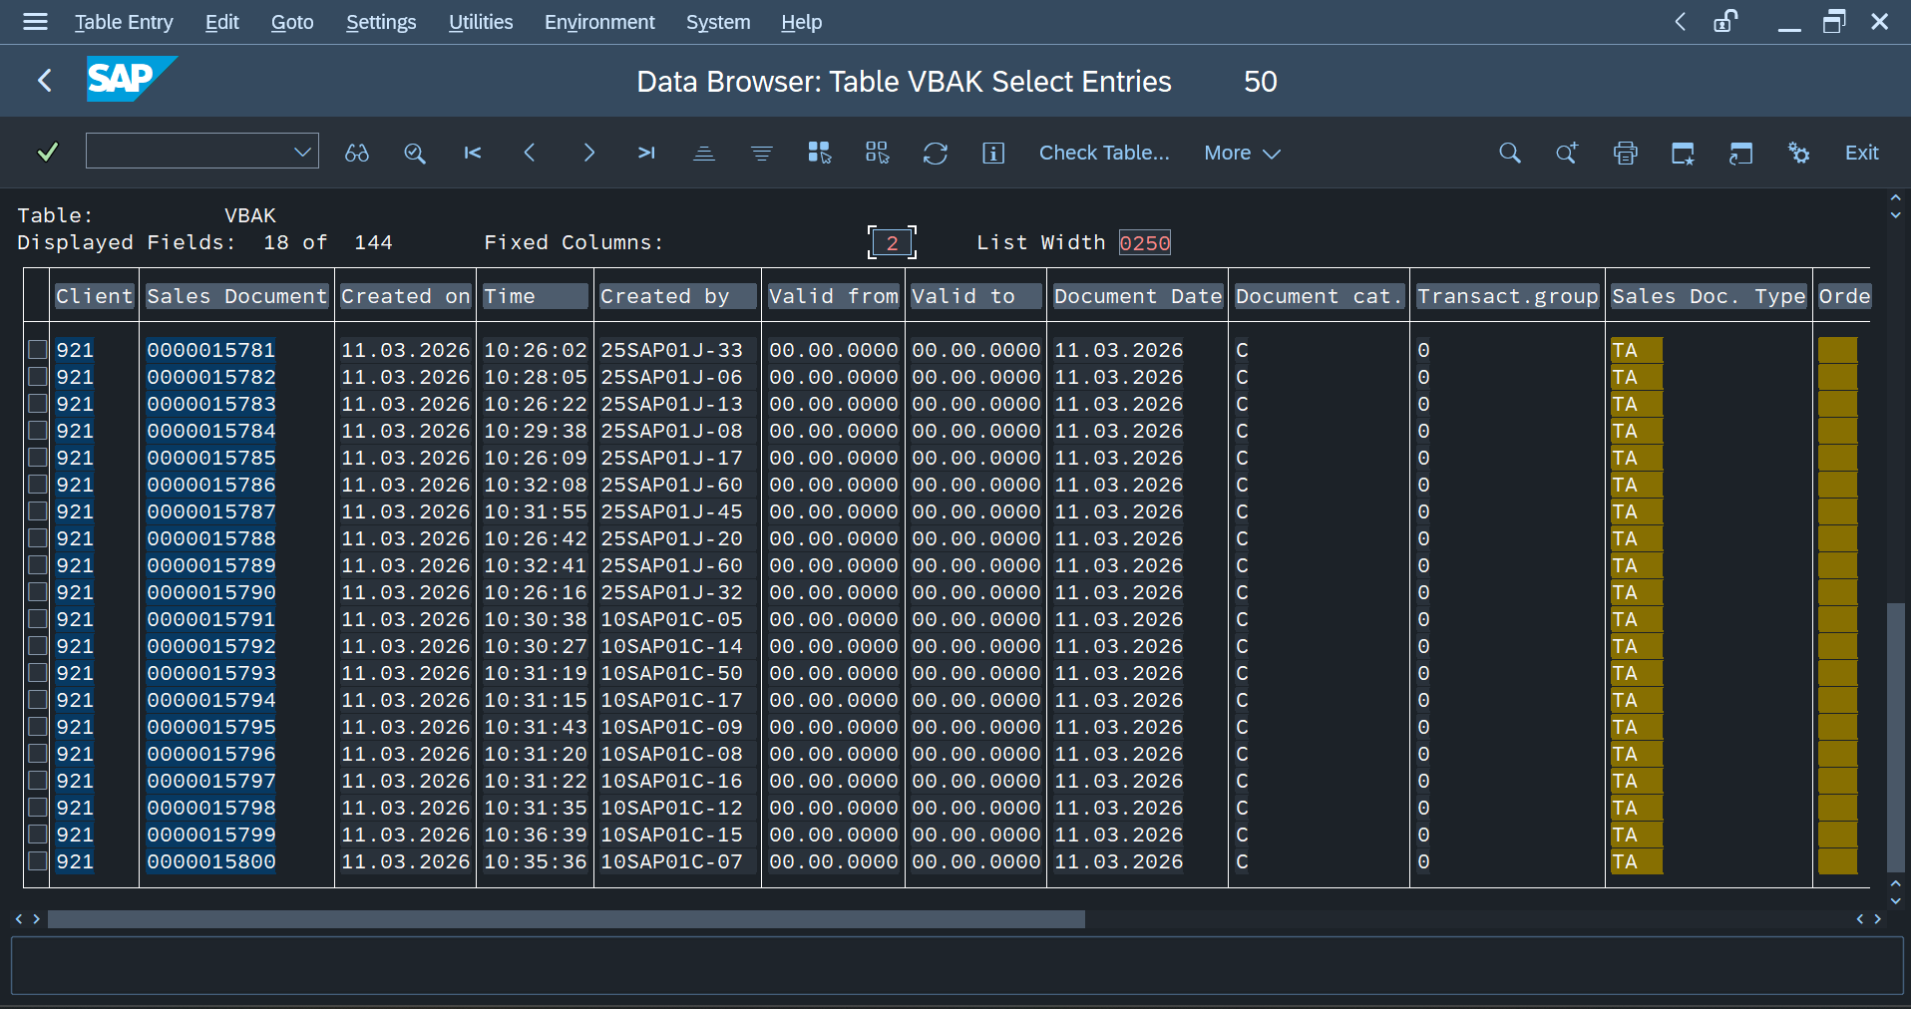
Menggunakan filter find dalam view. | 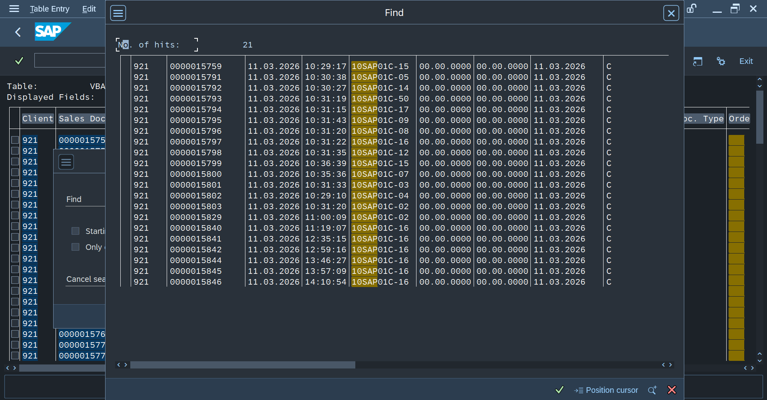
Centang pada salah satu record dan klik display. | 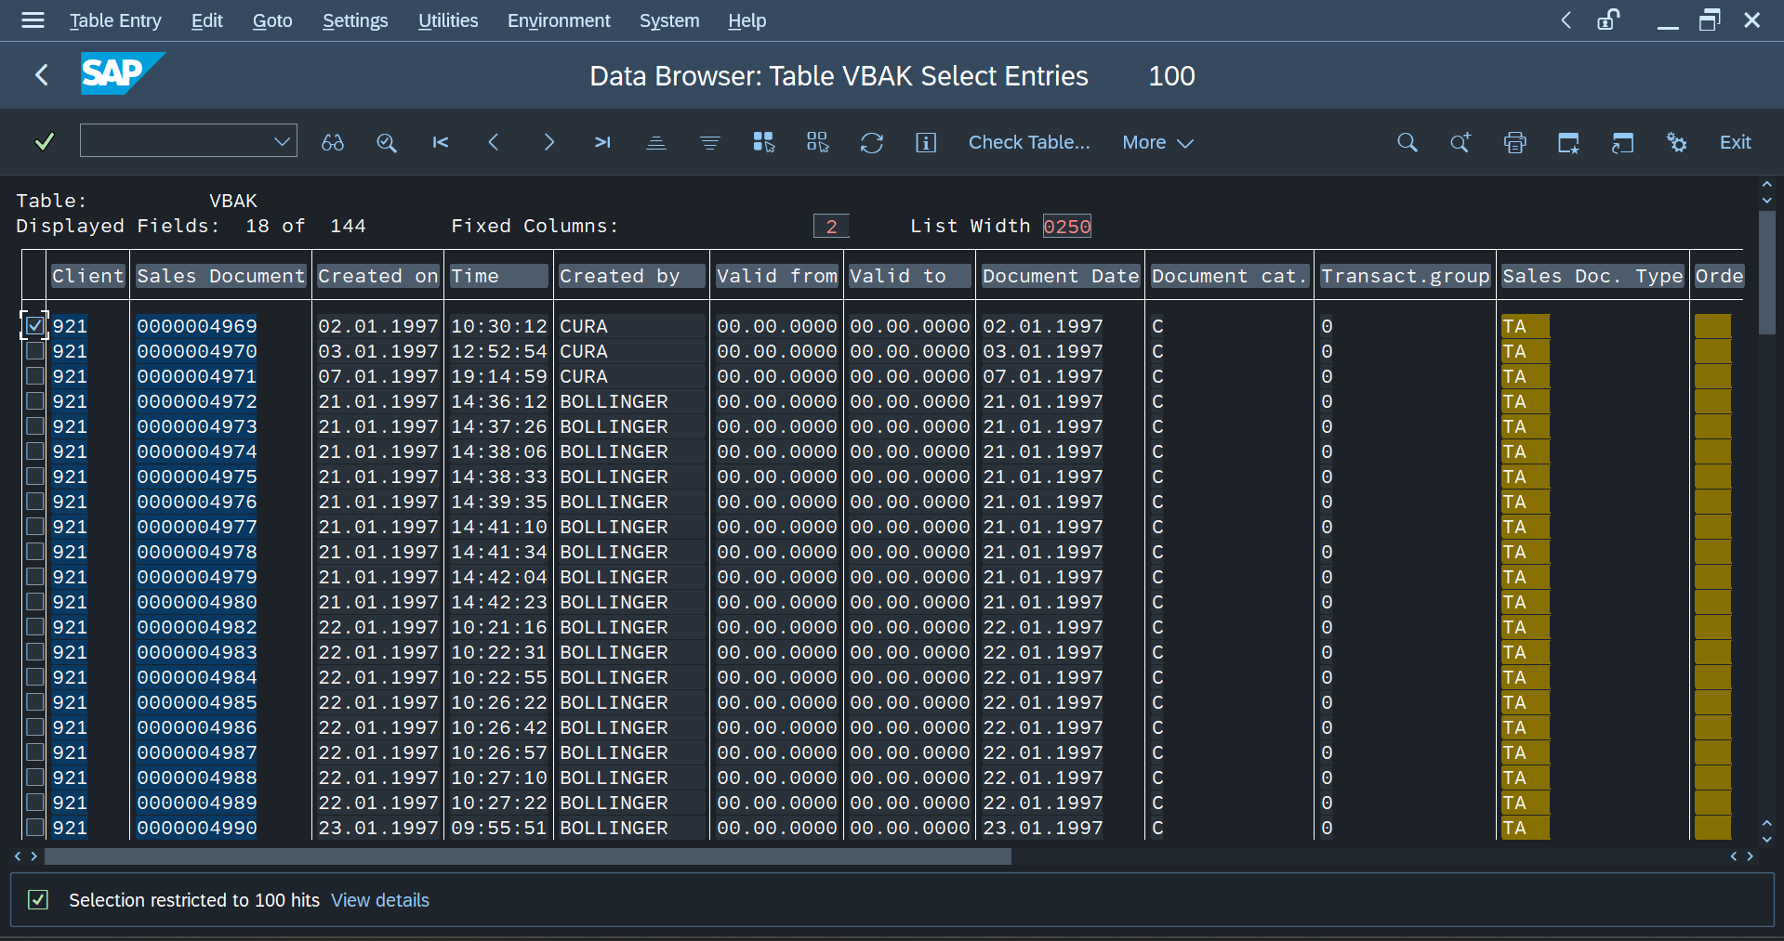
Hasil display dari record yang tercentang. | 